高一物理秋季班（教师版）

|  |  |  |  |  |  |
| --- | --- | --- | --- | --- | --- |
| 教师 | |  | 日期 |  | |
| 学生 | |  | | | |
| 课程编号 | |  | 课型 | 同步 | |
| 课题 | | 共点力的平衡（一） | | | |
| 教学目标 | | | | | |
| 1、理解共点力平衡的条件和推论  2、能运用正交分解法解决共点力平衡的问题 | | | | | |
| 教学重点 | | | | | |
| 1、共点力平衡推论的灵活应用  2、熟练正交分解法的解题步骤 | | | | | |
| 教学安排 | | | | | |
|  | 版块 | | | | 时长（分钟） |
| 1 | 知识点梳理 | | | | 5 |
| 2 | 知识点讲解 | | | | 45 |
| 3 | 课堂练习 | | | | 60 |
| 4 | 课堂总结 | | | | 10 |
| 5 | 回家作业 | | | | 40 |

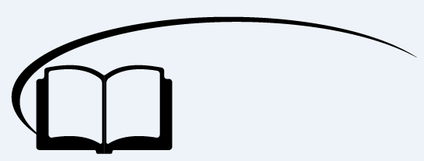

共点力的平衡（一）



**新课导入**

初中我们学过二力平衡，请回忆什么是平衡状态？

物体一般受力不在一条直线上，那此时物体处于平衡状态需要什么条件？这节课我们来分析这一问题

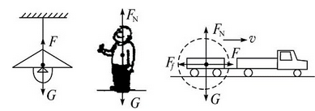



**知识点讲解**

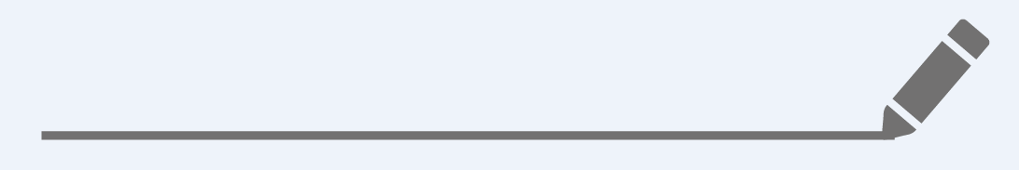

知识点一：共点力平衡的条件

一、平衡状态及平衡条件

1、共点力：同时作用在同一物体上的各个力的作用线相交于一点的几个力。

2、平衡状态：物体保持匀速直线运动或静止状态。是加速度等于零的状态。

3、共点力作用下物体的平衡条件：物体所受的合外力为零，即*F*合＝0

注意：物体的瞬时速度零物体不一定处于平衡状态；例如做竖直上抛的物体到达最高点时，速度为零，但合力不为零，不能保持静止状态。

二、共点力平衡的几条重要推论

1、二力平衡：如果物体在两个共点力的作用下处于平衡状态，这两个力必定大小相等，方向相反

2、三力平衡：如果物体在三个共点力的作用下处于平衡状态，其中任意两个力的合力一定与第三个力大小相等，方向相反。表示三力的矢量可以形成封闭的矢量三角形。

3、多力平衡：如果物体受多个力作用处于平衡状态，其中任何一个力与其余力的合力大小相等，方向相反。且任意方向合力均为0。

三、解决与共点力平衡有关问题的方法

1、力的三角形法（利用三角函数关系）：物体受到三个力处于平衡状态，合力为0，三个力首尾相连组成封闭三角形，利用三角函数关系解力

2、力的合成法：常用于解决3个共点力的平衡。可将三力平衡转化为二力平衡，然后解力的三角形

3、正交分解（三个或三个以上）：常用于解决3个或3个以上多个共点力的平衡问题。把各个力分解到*x*轴和*y*轴上，运用坐标轴方向上合力等于0求解

4、运用共点力平衡条件时应注意：

（1）确定研究对象。

（2）对研究对象进行正确的受力分析。

（3）选择合适的方法，即力的合成法或力的正交分解等对力进行运算。

（4）运用共点力平衡条件列出方程，求解。

【例1】用力*F*将铁块压在竖直墙上不动，那么，当*F*增大时，关于铁块对墙的压力*N*，铁块受墙的摩擦力*f*，下列说法中正确的是 （ ）

A．*N*增大，*f*不变

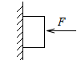B．*N*增大，*f*增大

C．*N*变小，*f*不变

D．*N*不变，*f*不变

【难度】★★

【答案】A

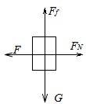【解析】对物块受力分析如图所示，物体受四个力处于平衡状态，合力为0，即水平方向合力为0，竖直方向合力为0

【例2】斜面上的物块保持静止状态，下列结论正确的是 （ ）（多选）

A．物块所受的重力与弹力的合力方向垂直斜面向上

B．斜面对物块的弹力与摩擦力的合力方向竖直向上

C．物块所受重力、弹力、摩擦力的合力方向沿斜面向下

D．物块所受重力、弹力、摩擦力中任两个力的合力必与第三个力大小相等、方向相反

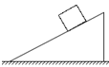

【难度】★★

【答案】BD

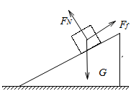【解析】对物块受力分析如图所示：物块受重力，支持力和摩擦力处于平衡状态，三个力合力为0，则三力中任意2个力的合力必和第三个力等大方向

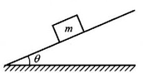【例3】如图所示，在倾角为*θ*的斜面上，有一木块*m*，该木块恰好能够沿斜面匀速下滑，求木块与斜面间的动摩擦因数*μ*。

【难度】★★

【答案】tan*θ*

【解析】力的三角形法

受力分析如图，把三个力平移到一个封闭的直角三角形中，利用三角函数关系可得*N＝G*sin*θ*，

*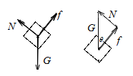f*＝*G*cos*θ*，*f＝μN*，可得*μ＝*tan*θ*

【例4】如图，轻绳*OA*一端系在天花板上，与竖直线夹角37°，轻绳*OB*水平，一端系在墙上，*O*点处挂一重为40N的物体．（cos37°＝0.8，sin37°＝0.6，*g*＝10m/s2）

（1）求*AO、BO*的拉力各为多大？

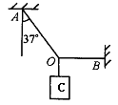（2）若*AO、BO、CO*所能承受的最大拉力均为100N，则所吊重物重力最大不能超过多大？

【难度】★★

【答案】（1）50N；30N（2）80N

【解析】*O*点要处于平衡，对*O*点进行受力分析如图*TOA*和*TOB*合力一定和*G*等大方向

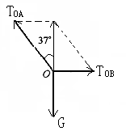（1），

（2）

故所吊的重物不能超过80N。



**课堂练习**

1、质量为*m*的木块*A*放在斜面体*B*上，斜面倾角为*θ*，若*A*和*B*沿水平方向以相同的速度*v*一起向右做匀速直线运动，则*A*和*B*之间的相互作用力大小 （ ）

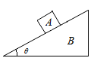A．*mg*

B．*mg*sin*θ*

C．*mg*cos*θ*

D．0

【难度】★★

【答案】A

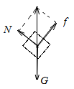【解析】力的合成法，受力分析如图所以，物体*A*受到三个力，*G*、*N*、*f*处于平衡状态，*B*对*A*有两个作用力，*N*和*f*，将*N*和*f*合成后的合力一定和重力等大反向；

2、*A*球和*B*球用轻线连接并静止在光滑的圆柱体上，若*A*球的质量为*m*，则*B*球的质量为 （ ）

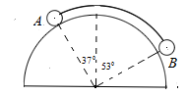A．3*m*/4

B．2*m*/3

C．3*m*/5

D．*m*/2

【难度】★★

【答案】A

【解析】分别对*A*，*B*受力分析如图所示，对*A*分析：三个力围成封闭直角三角形*T*1＝*GA*sin37°

对*B*分析：三个围成封闭直角三角形*T*2＝*GB*sin53°，*T*1＝*T*2结合以上可得选项A

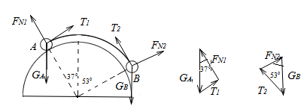

3、光滑半球形容器固定在水平面上，*O*点为球心，一质量为*m*的小滑块，在水平力*F*的作用下静止在*P*点。设滑块所受支持力为*FN*。*OF*与水平方向的夹角为*θ*，则 （ ）

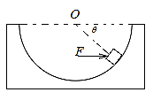A． B．

C． D．

【难度】★★

【答案】A

4、质量为*m*的质点静止地放在半径为*R*的半球体上，质点与半球体间的动摩擦因数为*μ*，质点与球心的连线与水平地面的夹角为*θ*，则下列说法正确的是 （ ）

A．地面对半球体的摩擦力方向水平向左

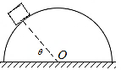B．质点对半球体的压力大小为*mg*cos*θ*

C．质点所受摩擦力大小为*mg*sin*θ*

D．质点所受摩擦力大小为*mg*cos*θ*

【难度】★★

【答案】D

【解析】对质点受力分析，质点受到重力，支持力和摩擦力三力平衡，利用力的合成或三角形都可解出D正确

对半球体受力分析，半球体受到自身重力，地面给的支持力，以及质点对它的压力和质点给它的摩擦力，质点对它的压力和摩擦力的合力竖直向下，所以地面没有给半球体摩擦力

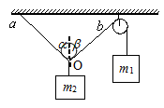5、在如图所示装置中，轻质滑轮悬挂在绳间，重为*m*2的物体挂着动滑轮上，另一质量为*m*1的物体通过绳悬挂在定滑轮上，两物体质量分别为*m*1、*m*2，悬点*a*、*b*间的距离远大于滑轮的直径，不及一切摩擦，整个装置处于静止，则 （ ）（多选）

A．*α*一定等于*β* B．*m*1一定大于*m*2

C．*m*1一定小于*m*2 D．*m*1可能等于*m*2

【难度】★★

【答案】AD

6、如图所示，*AB*为水平轻杆，*A*端用绞链与墙壁相连，*B*端用轻绳*CB*拉着，且与*AB*成30°角，下端挂一重为10N的物体，求*AB*杆受到的作用力？

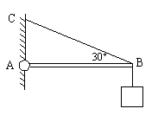

【难度】★★

【答案】



知识点二：正交分解法解决共点力平衡问题

物体受到三个或三个以上力的作用时，常用正交分解法列平衡方程求解：*Fx*合＝0，*Fy*合＝0。为方便计算，建立坐标系时以使尽可能多的力落在坐标轴上为原则。

一、利用正交分解法的解题步骤

1、确立研究对象，对研究对象进行受力分析，画出受力示意图。

2、以力的作用点为坐标原点，恰当地建立直角坐标系，标出*x*轴和*y*轴。

3、将不在坐标轴上的各力分解为沿两坐标轴方向的分力，并在图上标明。

4、同一坐标轴上进行代数和运算，列出*x*、*y*轴上的合力*Fx*，*Fy*方程。

小诀窍：建立坐标轴x轴和y轴时应使尽量多的力落在坐标轴上，减少分解。

二、常见的物体情景的正交分解

水平面（或竖直面）上的物体情况

常将水平面和竖直面作为*x*轴和*y*轴，然后将其它力都分解在这两个方向上。

斜面上的物体情况

常将平行于斜面方向和垂直于斜面方向作为*x*轴和*y*轴，然后将其它力都分解在这两个方向上。

【例1】三个共点力*F*1＝5N，*F*2＝10N，*F*3＝15N，*θ*＝60°，它们的合力沿*x*轴分量*Fx*为______N，沿*y*轴分量为______N，合力大小为______N，合力方向与x轴的正方向夹角为______

【难度】★★

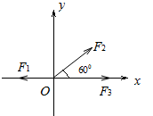【答案】15，，，30°

【例2】如图所示，用一根绕过定滑轮的细绳把质量分别为*m*和*M*的两个物块*P*和*Q*拴在一起，若将物块*Q*沿水平地面向右移动少许，仍能保持平衡，则关于力的变化的结论正确的是 （ ）

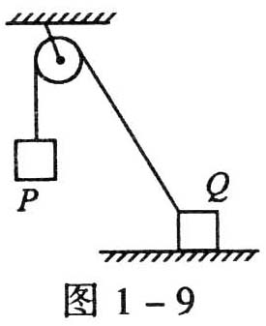A．细绳的张力大小不变，*Q*对地面的压力减小

B．细绳的张力变大，*Q*对地面的摩擦力变大

C．滑轮的轴所受的压力减小

D．地面对*Q*的最大静摩擦力不变

【难度】★★

【答案】C

【例3】如图所示，一个人用与水平方向成*θ*＝37°角的斜向下的推力*F*推一个质量为3kg的箱子匀速前进，如图（*a*）所示，箱子与水平地间的动摩擦因数为*μ*＝0.5．求：

（1）推力*F*的大小；地面对物体的滑动摩擦力；地面对物体的支持力。

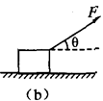（2）若该人把力的方向变为与水平方向成37°角斜向上去拉这个静止的箱子，使箱子可以匀速运动，如图（*b*）所示，求：此时拉力*F*的大小及滑动摩擦力大小

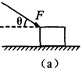

【难度】★★

【答案】（1）30N；24N；48N（2）13.64N；10.9N

【解析】（1）受力分析，正交分解如图所示：水平方向：；竖直方向：；和联立解方程

（2）受力分析，正交分解如图所示：水平方向：；竖直方向：以及

联立解方程

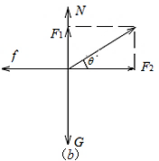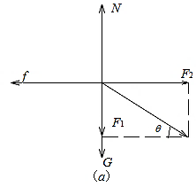

【例4】倾角为*θ*的斜面上有质量为*m*的木块，它们之间的动摩擦因数为*μ*。现用水平力*F*推动木块，如图所示，使木块恰好沿斜面向上做匀速运动。若斜面始终保持静止，求水平推力*F*的大小。

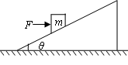

【难度】★★

【答案】C

【解析】分析物体受力情况如图所示：由于物体处于平衡状态，则有：

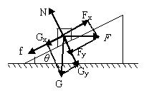沿斜面方向：

垂直与斜面方向：

又

解得：

【例5】如图所示，斜面的倾角*θ*＝37°，斜面上的物体*A*重10N。物体*A*和斜面间的动摩擦因数为*μ*＝0.2，为使物体*A*在斜面上作匀速运动，定滑轮所吊的物体*B*的重力大小应为多大?

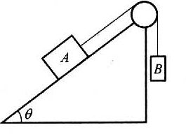

【难度】★★

【答案】当物体*A*处于将要上滑的临界状态时，得：*GB*＝7.6N；当物体*A*处于将要下滑的临界状态时，得：*GB*＝4.4N

【解析】选物体*A*为研究对象，它受到重力*G*、斜面支持力*N*、轻绳拉力*T*和斜面的摩擦力*f*作用，假设物体*A*处于将要上滑的临界状态，则物体*A*受的静摩擦力最大，且方向沿斜面向下，这时*A*的受力情况如图所示，根据平衡条件有：

*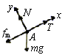N—GA*cos*θ*＝0 ①

*T—f*1*—mg*sin*θ*＝0 ②

由摩擦力公式知：*f*1*＝μN* ③

以上四式联立解得*T*＝*GA*（sin*θ*＋*μ*cos*θ*）＝7.6N

选物体*B*为研究对象，它受到重力*GB*和拉力*T*的作用，根据平衡条件有：*GB*＝*T*＝7.6N

同理，当物体*A*处于将要下滑的临界状态时，得：*GB*＝4.4N



**课堂练习**

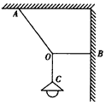1、如图所示，用细绳*AO*、*BO*、*CO*悬挂一重为*G*的电灯*P*，*BO*水平，*AO*与水平方向成60°，求细绳*AO*、*BO*所受拉力的大小（用多种方法解题）

【难度】

【答案】；

【解析】解法一：合成法：

选结点*O*为研究对象，其受力情况如图（*a*）所示，

根据三力平衡条件和直角三角形知识

；

解法二：正交分解法

选结点*O*为研究对象，其受力分析如图（*b*）所示，根据共点力平衡条件

；

解得：；

解法三：效果分解法，如图（*c*）所示

；

解法四：三角形法，如图（*b*）所示

；

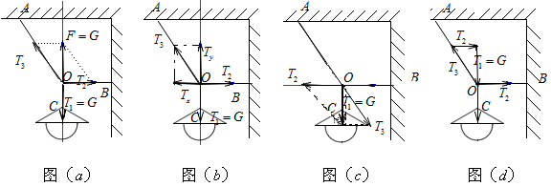

思考：如果本题中“死结*O*点”变为“活的滑点”情况会如何？

2、三个完全相同的木块放在同一水平面上，木块和水平面的动摩擦因数相同。分别给它们施加一个大小为*F*的推力，其中给第一、第三两木块的推力与水平方向的夹角相同。这时三个木块都保持静止。比较它们和水平面间的弹力*N*1、*N*2、*N*3和摩擦力大小*f*1、*f*2、*f*3，下列说法正确的是 （ ）

A．*N*1>*N*2>*N*3，*f*1>*f*2>*f*3

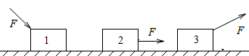B．*N*1>*N*2>*N*3，*f*1＝*f*2<*f*3

C．*N*1＝*N*2＝*N*3，*f*1＝*f*2＝*f*3

D．*N*1>*N*2>*N*3，*f*1＝*f*2＝*f*3

【难度】★★

【答案】B

3、用绳索把小船拉向岸边，如图所示，设船在水中运动时水的阻力大小不变，那么在小船匀速靠岸的过程中，下列哪句话是正确的 （ ）（多选）

A．绳子的拉力*T*不断增大 B．绳子的拉力*T*不变

C．船的浮力*F*减小 D．船的浮力*F*增大

【难度】★★

【答案】AC

4、如图所示，一只小鸟沿着较粗均匀的树枝从右向左缓慢爬行，在小鸟从*A*点运动到*B*点的过程中 （ ）

A．树枝对小鸟的作用力先减小后增大



*A*

*B*

B．树枝对小鸟的摩擦力先减小后增大

C．树枝对小鸟的弹力先减小后增大

D．树枝对小鸟的弹力保持不变

【难度】★★

【答案】B

【解析】A树枝对小鸟的作用力与小鸟的重力等大反向，所以树枝对小鸟的作用力大小不变。故A错误

B小鸟所受的摩擦力*f*＝*mg*sin*θ*，从*A*点到*B*点的过程中，*θ*先减小后增大，则摩擦力先减小后增大，故B正确

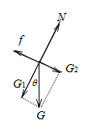C小鸟所受的弹力*N*＝*mg*cos*θ*，从*A*点到*B*点的过程中，*θ*先减小后增大，则摩擦力先增大后减小，故C、D错误

5、相距为4m的两根柱子上拴着一根5m长的细绳，细绳上有一光滑的小滑轮，吊着180N的重物，静止时*AO*、*BO*绳所受的拉力各是多大？

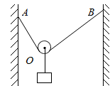

【难度】★★

【答案】150N；150N

【解析】因为一个绳子上的张力处处相等，所以左段绳子和右端绳子对悬挂点的拉力是相等的，设为*F*。设左段绳子与水平夹角为*α*，右段绳子与水平夹角为*β*正交分解。

（1）水平方向上：*F*cos*α*＝*F*cos*β*，求得*α＝β*

（2）竖直方向上：*F*sin*α*＋*F*sin*β*＝*mg*

（3）绳长为5m，两壁间距离＝左半段绳长×cos*α*＋右半段×cos*β*＝4m，求得cos*α*＝0.8

由以上综合解得*F*＝150N，有*B*点在高度无关



**课堂总结**

1、平衡状态是否就是速度为零的状态？如果不是，请举例说明

2、共点力平衡小结

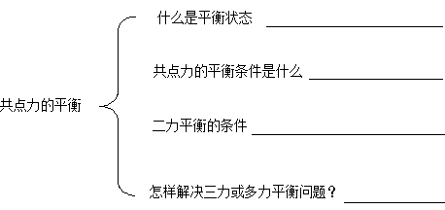



**回家作业**

1、*A*、*B*、*C*、*D*四种情况，光滑斜面的倾角为*α*，球的质量为*m*，球都是用轻绳系住处于平衡状态，则球对斜面压力最大的是_______图；球对斜面压力最小的是_______图。

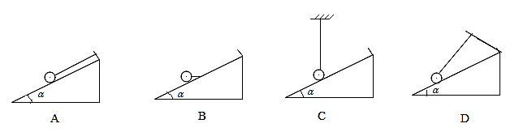

【难度】★★

【答案】B、C

2、竖直杆上有相距为*L*的两点*A*、*B*，现有一个质量为*m*的小球，用两根长为*L*的细绳分别系与*A*、*B*两点，要使*m*处于如图所示的静止状态，且两细绳均处于拉直状态，则外加的恒力方向不可能的方向是 （ ）

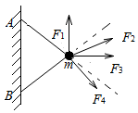A．*F*1

B．*F*2

C．*F*3

D．*F*4

【难度】★★

【答案】D

3、一物体受到一与水平方向成30°的斜向上的拉力*F*的作用，水平向右做匀速直线运动，则物体受到的拉力*F*与地面对物体的摩擦力的合力方向是 （ ）

A．竖直向上

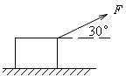B．竖直向下

C．向上偏左

D．向上偏右

【难度】★★

【答案】A

4、*n*个共点力作用在一个质点上，使质点处于平衡状态。当其中的*F*1逐渐减小时，物体所受的合力 （ ）

A．逐渐增大，与*F*1同向 B．逐渐增大，与*F*1反向

C．逐渐减小，与*F*1同向 D．逐渐减小，与*F*1反向

【难度】★★

【答案】B

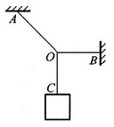5、如图所示，*OA*、*OB*、*OC*是抗拉程度相同的绳子，如果物体的重力超过某一值时，则绳子 （ ）

A．*OA*段先断 B．*OB*段先断

C．*OC*段先断 D．一起断

【难度】★★

【答案】A

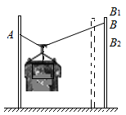6、晒衣服的绳子轻且光滑，悬挂衣服的衣架挂沟也是光滑的，轻绳两端分别固定在竖直杆上的*A*、*B*两点，衣服处于静止状态。如果绳子*A*端位置不变，将*B*端分别移动到不同位置。下列判断正确的是 （ ）（多选）

A．*B*端移到*B*1位置时，绳子张力变小

B．*B*端移到*B*2位置时，绳子张力不变

C．*B*端在杆上位置不变，将杆移动到虚线位置时，绳子张力不变

D．*B*端在杆上位置不变，将杆移动到虚线位置时，绳子张力变小

【难度】★★★

【答案】BD

7、如图，不计质量的光滑小滑轮用细绳悬挂于墙上*O*点，物块*A*、*B*用跨过滑轮的细绳连接，*A*、*B*都处于静止状态。现将物块*B*向右移放到*C*点后，*A*、*B*仍保持静止，相比于物体在*B*点时的情况，此时 （ ）（多选）

A．*B*与水平面间的摩擦力减小

*β*

*θ*

*α*

B

C

A

O

B．地面对*B*的弹力增大

C．悬于墙上的绳所受拉力不变

D．图中*α*、*β*、*θ*三个角虽然都会改变但仍相等

【难度】★★★

【答案】BD

【解析】对*B*受力分析

水平方向：

竖直方向：

由于*θ*变小，故*B*与水平面间的静摩擦力变大，支持力*N*变大；故A错误，B正确

对滑轮受力分析，受物体*A*的拉力（*TA＝GA*），OB绳子的拉力*T（TA＝TB*，同一根绳子上的力相等）以及悬于墙上的绳子的拉力*F*，由于绳子*OA*与*OB*绳子的拉力不变，夹角变大，故其合力变小，所以墙上的绳子的拉力*F*也变小，所以C错误

绳*A*和*B*对滑轮的合力在角平分线上，所以*α＝β*，由于滑轮在三力作用下平衡，所以，悬与墙上的绳子的拉力*F*也在角平分线上，所以D正确

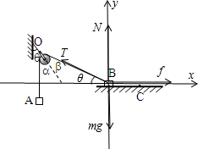

8、一个质量为*m*＝6kg的物体，静止于倾角为*α*＝30°的斜面上，当受到一个平行于斜面的拉力*F*作用时仍静止，已知此时的静摩擦力大小*f*＝40N，方向水平，求所施加拉力*F*的大小及其方向

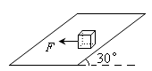

【难度】★★

【答案】50N，方向平行与斜面，沿*f*顺时针转过143°

9、氢气球重10N，由于受到水平向左的风力作用，使系气球的绳子与地面成60°，绳子的拉力为4N，试求：

（1）空气对它的浮力大小；

（2）水平风力的大小；

（3）如果绳子所能承受的最大拉力为6N，风力到达多大时绳子就会断力？此时绳子和地面的夹角为多大？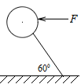

【难度】★★★

【答案】（1）16N（2）2N（3）3N；45°

（1）

（2）

（3）；16＝10＋6；



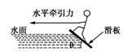10、滑板运动是一项非常刺激的水上运动，研究表明，在进行滑板运动时，水对滑板的作用力*F*N垂直于板面，大小为*kv*2，其中*v*为滑板速率（水可视为静止）。某次运动中，在水平牵引力作用下，当滑板和水面的夹角*θ*＝37°时，滑板做匀速直线运动，相应的*k*＝54kg/m，人和滑板的总质量为108kg。试求（重力加速度*g*＝10m/s2，sin37°＝0.6，忽略空气阻力）

（1）水平牵引力的大小

（2）滑板的速率

【难度】★★★

【答案】（1）810N（2）5m/s

【解析】（1）以滑板和运动员为研究对象，其受力如图所示，由共点力平衡得

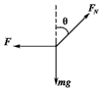；

所以*F*＝810N

（2）；得＝5m/s

11、如图所示，楼梯口一倾斜天花板与水平面的夹角*θ*＝37°，一装修工人手持木杆绑着刷子粉刷天花板．工人所持木杆对刷子的作用力始终保持竖直向上，大小为*F*＝10N，刷子的质量为*m*＝0.5kg，刷子可视为质点，且沿天花板向上匀速运动，取sin37°＝0.6，试求刷子与天花板间的动摩擦因数

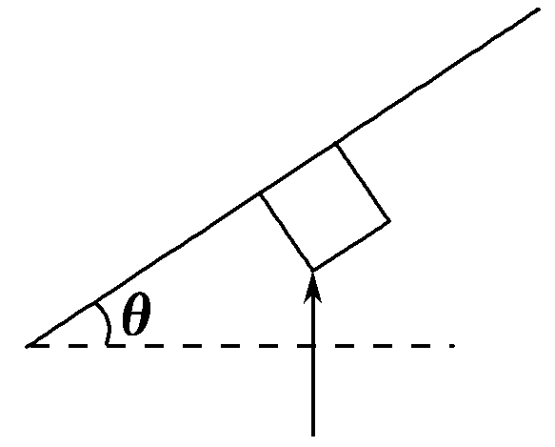

【难度】★★★

【答案】0.75

【解析】刷子受四个力作用，如图所示

由平衡条件，得：

*F*sin*θ*＝*mg*sin*θ*＋*f*，

*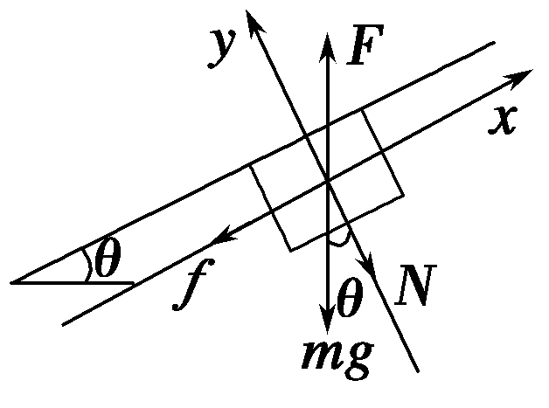F*cos*θ*＝*mg*cos*θ*＋*N*

且*f*＝*μN*，

由三式得*μ*＝tan*θ*＝0.75

12、如图所示，在倾角为*θ*的粗糙斜面上，一个质量为*m*的物体被水平力*F*推着静止于斜面上，物体与斜面间的动摩擦因数为*μ*，且*μ*＜tan*θ*，求力*F*的取值范围．

*F*

ө

【难度】★★★

【答案】

【解析】*f*方向不确定，当*f*方向向上且达到最大时，此时*B*的质量最小；当*f*方向向下且达到最小时，*B*质量最大